Sterownik MINI LAMBDA

Sterownik MINI LAMBDA służy do korekcji mieszanki na podstawie sygnału sondy LAMBDA. Jest przeznaczony do samochodów z wtryskiem jedno lub wielopunktowym. Działa z przełącznikiem naszej produkcji typu WR. Jest to najprostszy sterownik oferowany przez naszą firmę. Do regulacji i prawidłowego zestrojenia nie jest wymagany komputer PC. Wszelkich nastaw dokonuje się ręcznie przy pomocy elementów regulacyjnych dostępnych na przedniej ściance sterownika. Dla ułatwienia strojenia można dołączyć do gniazda wyprowadzonego na wiązce przyłączeniowej tester sondy LAMBDA typu TSL. Pokazuje on aktualny stan sondy oraz umożliwia przełączenie sterownika w tryb pracy testowej, podczas której silnik krokowy nie reaguje na sygnał sondy. W przypadku braku testera TSL należy zewrzeć na czas ustawiania mieszanki czerwony przewód z białym na wtyczce przeznaczonej dla testera TSL.

DANE TECHNICZNE URZĄDZENIA: | Sterownik MINI LAMBDA
Zasilanie nominalne  Zasilanie maksymalne  Temperatura pracy  Prąd zasilający  Wejście TPS  Wejście λ | 14V  10..16V  -25...+70 st. C  0,5A  Uwej.=0 - 15V, Rwej.=5MOhm  Uwej.=0 - 5V, Rwej.=5MOhm

Działanie sterownika:
Załączenie napięcia zasilającego 12V z centralki WR powoduje załączenie sterownika, który steruje składem mieszanki gaz - powietrze, doprowadzonej do silnika samochodu. Funkcje przełączników programujących podane są w tabeli nr 1. Poziom załączania funkcji TPS (dodatkowe otwarcie silnika krokowego) jest ustawiany potencjometrem przy gnieździe połączeniowym i jest sygnalizowany wskaźnikiem LED TPS.
UWAGA! przełączniki, potencjometr i wskaźnik TPS dostępne są po odsunieciu osłony gumowej złącza.
W tabeli pokazano przełączniki tak jak widać je od frontu sterownika (sterownik ustawiony nadrukiem na obudowie do góry):
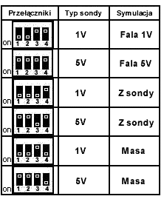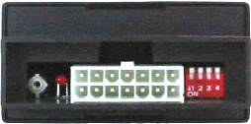
Wyjaśnienie użytych symboli:
Symulacja:
Fala 1V - symulacja falą prostokątną, amplituda 1V, okres 0.3s, wypełnienie 50%
Fala 5V - symulacja falą prostokątną, amplituda 5V, okres 0.3s, wypełnienie 50%
Z sondy - sygnał z sondy lambda steruje układem MINI oraz jest podawany do komputera samochodowego
Masa - na wyjściu symulacji nie ma żadnego sygnału, jest ono dołączone do masy zasilania układu.
Typ sondy:
1V - praca z sondami 0..1V, próg zmiany kierunku ruchu silnika krokowego równy 0.5V
5V - praca z sondami 0..5V, próg zmiany kierunku ruchu silnika krokowego równy 2.5V

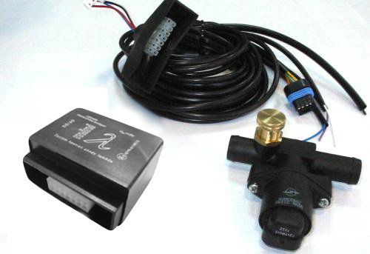

V-MAX
V-MAX to produkt uzupełniający naszą ofertę systemów kontroli sondy lambda o układ znacznie bardziej zaawansowany i dający większe możliwości ustawień niż popularna MINI L. V-MAX łączy w sobie trzy urządzenia niezbędne do prawidłowego funkcjonowania instalacji gazowej: sterownik, emulator wtryskiwaczy oraz przełącznik benzyna gaz. Podczas projektowania i wdrażania V-MAX-a główny nacisk położyliśmy na jego niezawodność i bezawaryjność. Innym ważnym celem było zapewnienie łatwości obsługi odbywającej się za pośrednictwem komputera PC. Poprzez czytelny program komputerowy osoba ustawiająca ma do dyspozycji wiele przydatnych parametrów takich jak precyzyjny dobór emulacji sondy lambda, oddzielne parametry pracy silnika krokowego dla wolnych i wysokich obrotów czy regulacja prędkości pracy silnika krokowego. Wszystkie podstawowe parametry mogą być też ustawiane w sposób automatyczny w procesie Autoadaptacji. W zestawie oprócz sterownika z wbudowanym emulatorem i okablowaniem znajduje się silnik krokowy, przełącznik z pełnym wskazaniem poziomu gazu (o rezystancji 20 kOhm lub 90 Ohm w zależności od rodzaju wielozaworu) oraz czujnik temperatury. W sprzedaży dostępne są wersje bez emulatora wtryskiwaczy oraz z wbudowanym emulatorem do silników cztero i sześciocylindrowych z kostkami standartowymi lub bez kostek ( tzw. "do cięcia").

DANE TECHNICZNE URZĄDZENIA: | V-MAX
Zasilanie nominalne  Zasilanie maksymalne  Temperatura pracy  Prąd zasilający | 14V  16V  -25...+70 st. C  0,5A (stacyjka)
